**НЕГОСУДАРСТВЕННОЕ ОБРАЗОВАТЕЛЬНОЕ ЧАСТНОЕ УЧРЕЖДЕНИЕ ВЫСШЕГО ОБРАЗОВАНИЯ**

**«МОСКОВСКИЙ ФИНАНСОВО-ПРОМЫШЛЕННЫЙ УНИВЕРСИТЕТ «СИНЕРГИЯ»**

|  |  |  |
| --- | --- | --- |
| **Факультет/Институт** |  | Информационных технологий |
|  |  | (наименование факультета/ Института) |
| **Направление/специальность** |  | Информационные системы и технологии |
| **подготовки:** |  | (код и наименование направления /специальности подготовки) |
| **Форма обучения:** |  | очная |
|  |  | (очная, очно-заочная, заочная) |
|  |  |  |

**Лабораторный практикум № 3**

|  |  |  |  |  |
| --- | --- | --- | --- | --- |
| **по дисциплине** |  | Администрирование информационных систем | | |
|  | | |  | (наименование дисциплины) |

|  |  |  |  |  |
| --- | --- | --- | --- | --- |
| **Обучающийся** |  | **Догужиев Денис Юрьевич** |  |  |
|  |  | (ФИО) |  | (подпись) |
| **Группа** |  | **ВБИо-304рсоб** |  |
|  |  |  |  |

|  |  |  |  |  |
| --- | --- | --- | --- | --- |
| **Преподаватель** |  | Сибирев Иван Валерьевич |  |  |
|  |  | (ФИО) |  | (подпись) |

**Москва 2024 г.**

**Цель работы:**

Базовые средства администрирования Microsoft Windows Server 2012. Администрирование сетей передачи данных. Сетевые службы и протоколы.

З**адание:**

1. Провести настройку средств администрирования служб маршрутизации в Microsoft RRAS Microsoft Windows Server 2012 R2.
2. Провести настройку средств удаленного доступа в Microsoft RRAS Microsoft Windows Server 2012 R2.
3. Настроить параметры политики безопасности Windows 2012 Server.

**Ход работы:**

Добавление роли для Windows Server «Удаленный доступ»

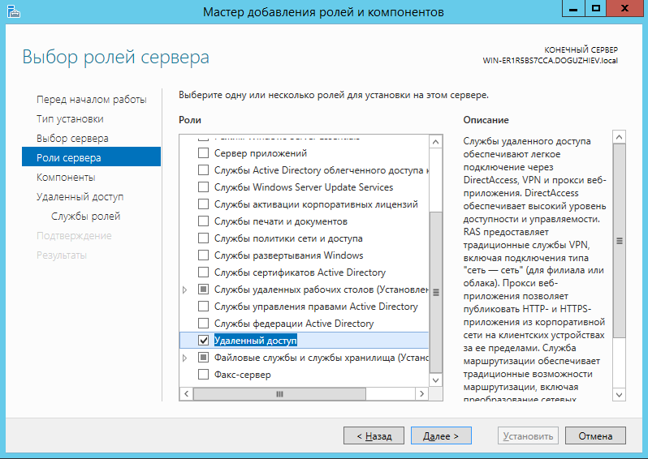

Выбрать службы ролей «DirectAccess» и «Маршрутизация».

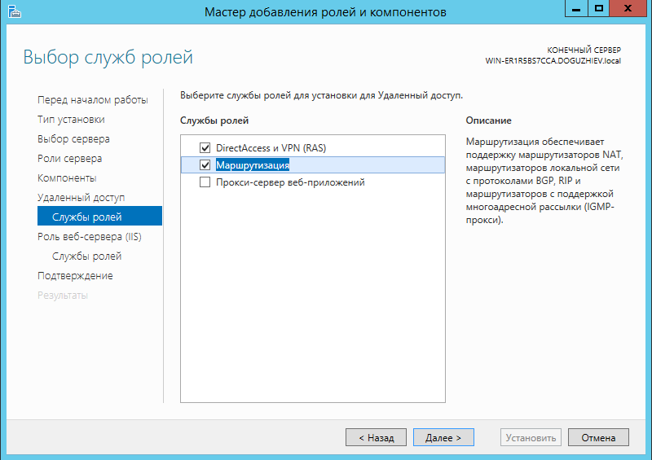

Открыть «Панель управления» - «Администрирование» - консоль «Маршрутизация и удаленный доступ».

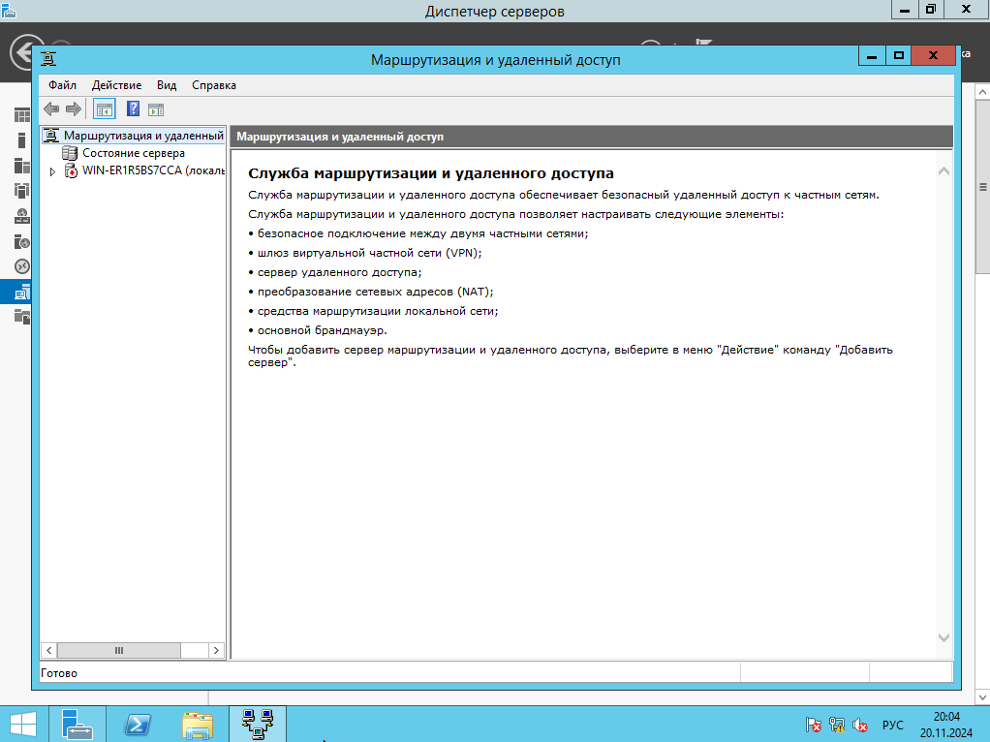

Щелкнуть правой кнопкой мыши и в контекстном меню выбираем «Настроить и включить маршрутизацию и удаленный доступ». Выбрать «Особая конфигурация».

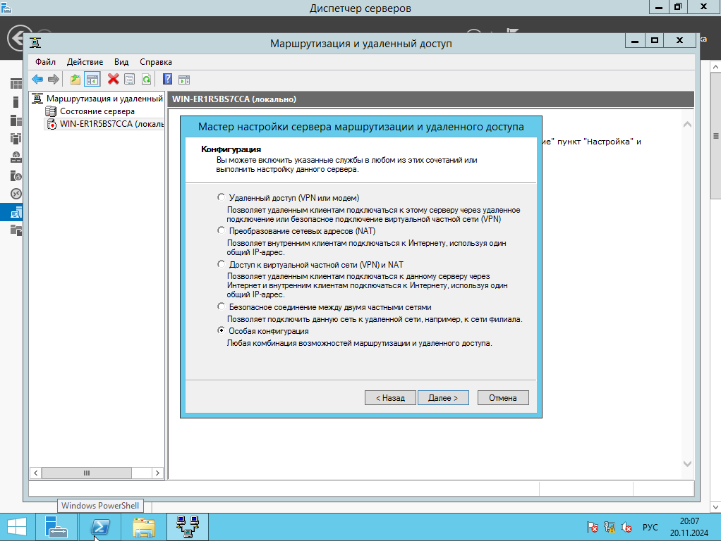

Отмечаем «Преобразование сетевых адресов» и «Маршрутизация локальной сети»

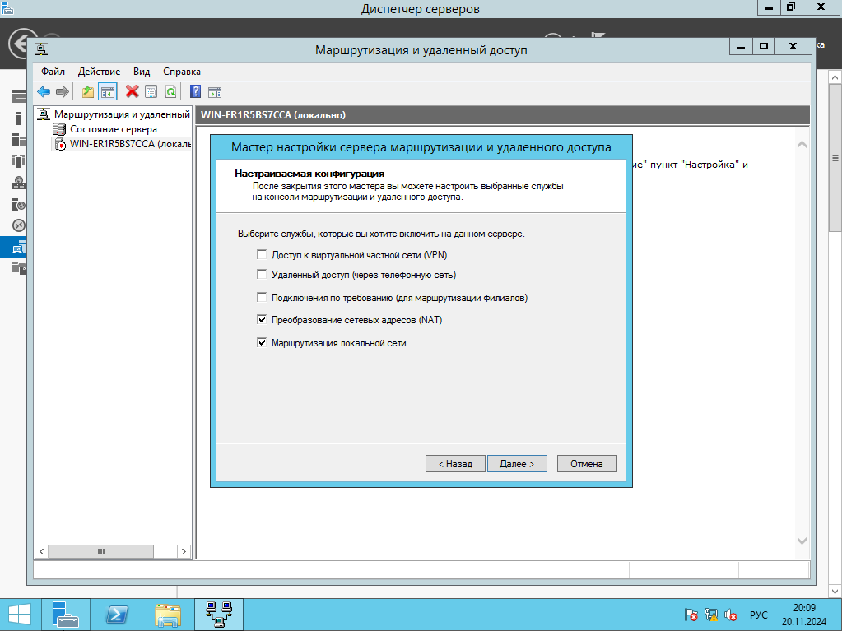

Запускаем службу.

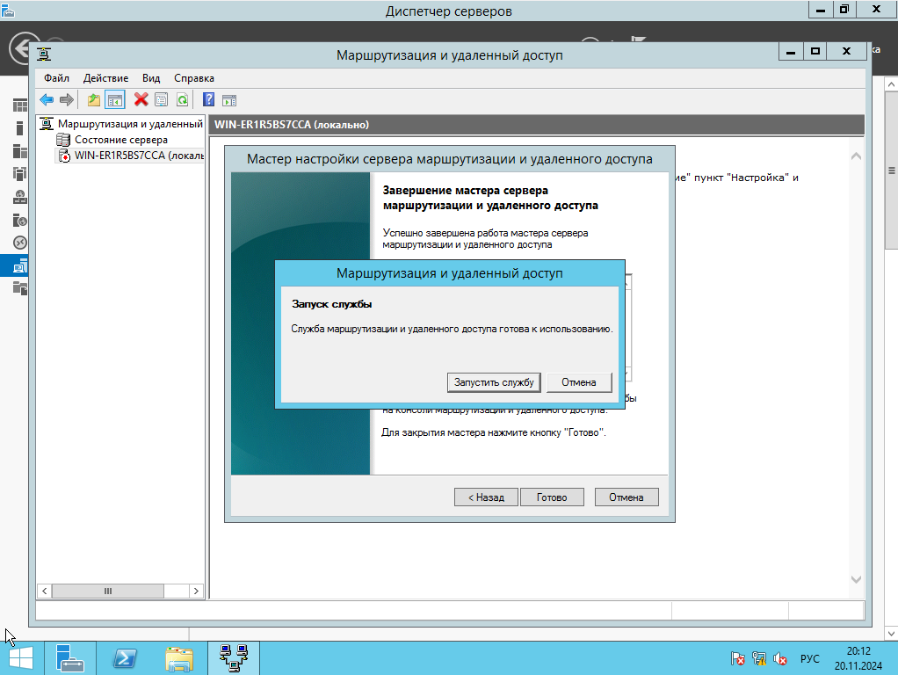

Установка Traffic Inspector

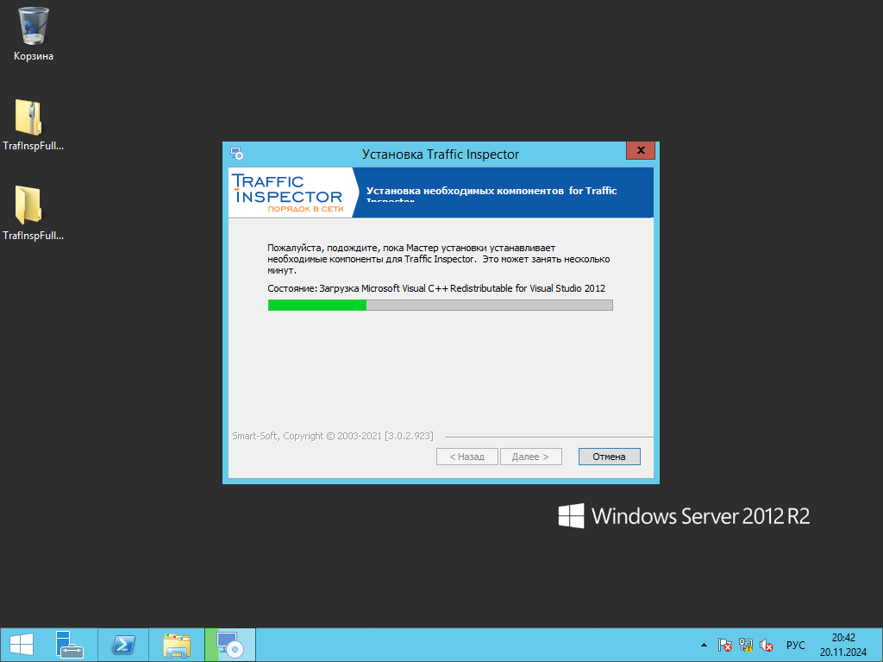

Выбрать тип установки «Сервер»

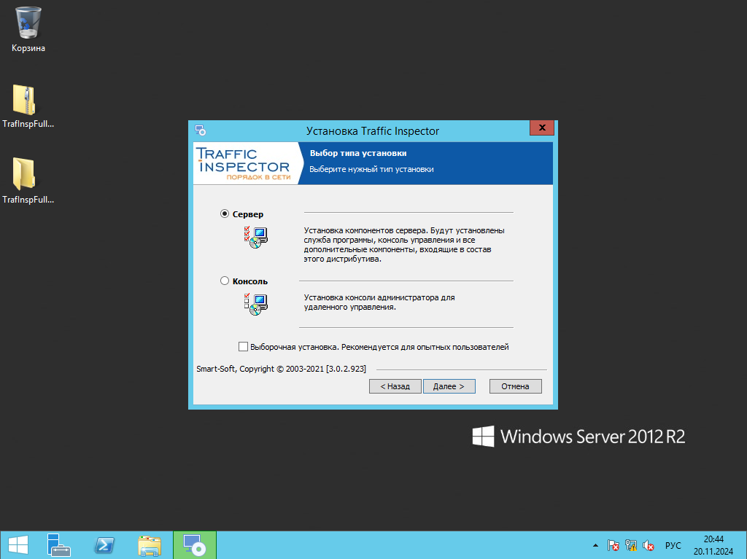

Запустить Конфигуратор» Traffic Inspector (Правой кнопкой на «Traffic Inspector [LOCAL]» в корне консоли). Выбрать вариант применения «Сервер - сетевой шлюз». В разделе «Службы маршрутизации» выбрать «Используется NAT от службы Routing and Remote Access Server (RRAS)». Отключить «Windows Firewall».

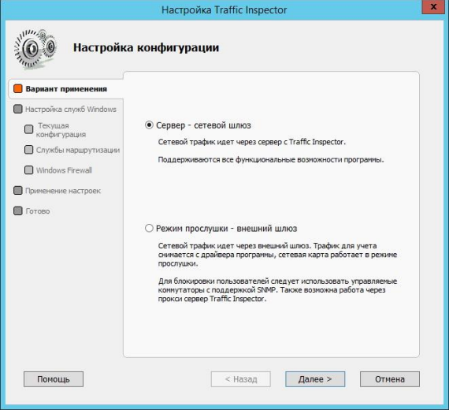

В мастере «Настройка служб Traffic Inspector» выбрать необходимые настройки и отключить используемые службы.

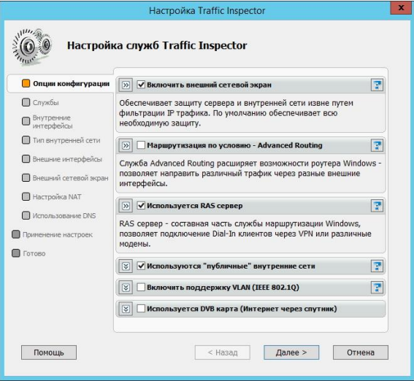

Выбрать интерфейсы для настройки NAT

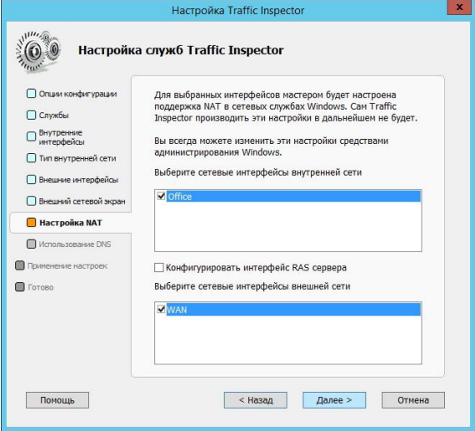

Применить установленную конфигурацию

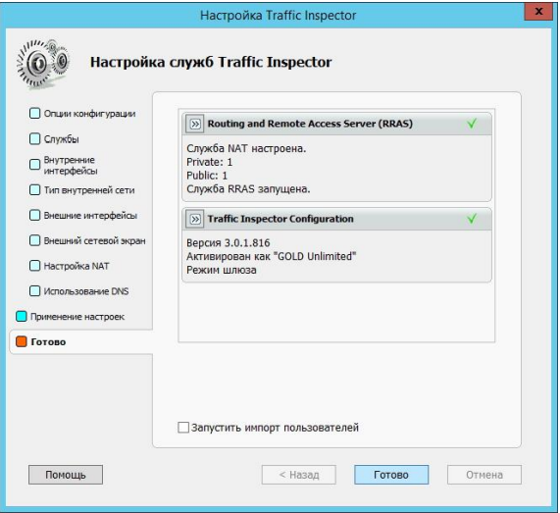

Раскрыть вкладку «Traffic Inspector [LOCAL]» и выбрать «Пользователи и группы». Создать пользователей и группу пользователей.

